SMLOUVA O ZAJIŠTĚNÍ JEDNODENNÍ EXKURZE DO ZAHRANIČÍ ČI SLUŽEB CESTOVNÍHO RUCHU 09/2024
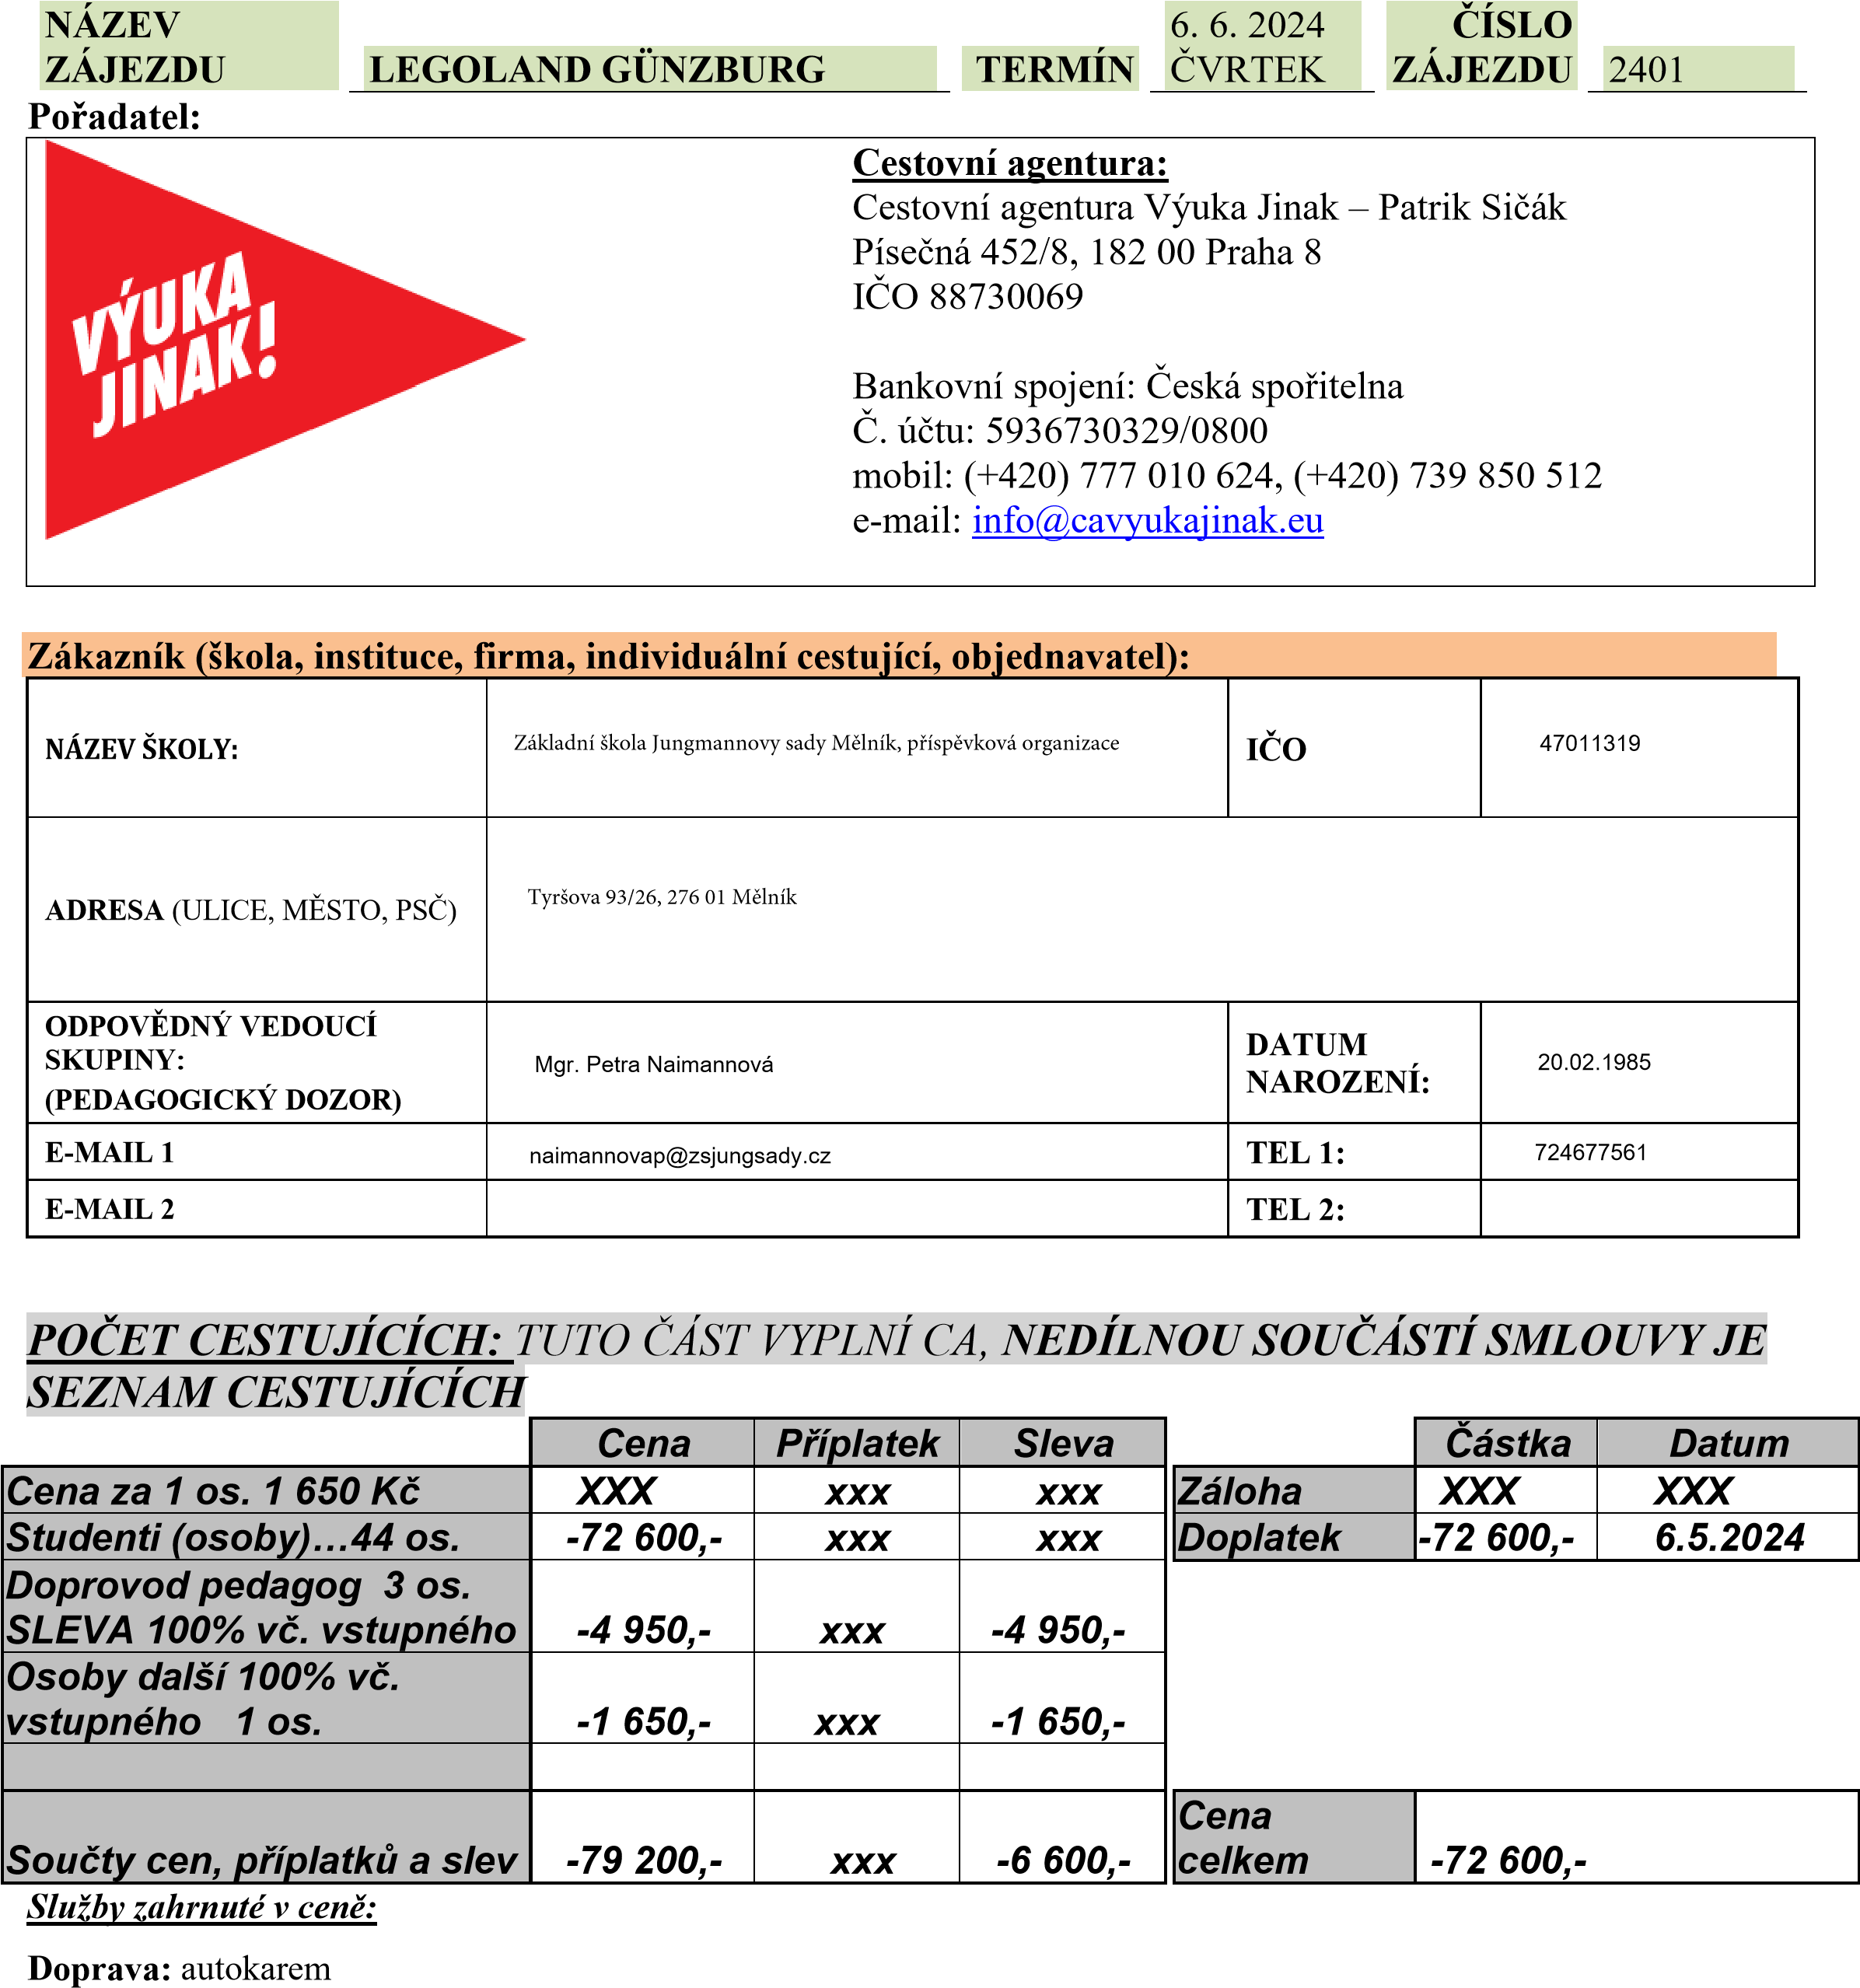
Pojištění: ERV Evropská pojišťovna Optimal C+ viz Všeobecné podmínky zaslané škole
V ceně není vstupné pro studenty… Průvodce vybírá v autobuse 15 EUR/dítě na vstupenku na celý den, 32 EUR za dospělého

Pokyny k odjezdu zasílá CA 10 dnů před odjezdem.

Program zájezdu v příloze 1

Zákazník podpisem této cestovní smlouvy potvrzuje, že byl seznámen s programem a bez výhrad souhlasí se Všeobecnými podmínkami cestovní agentury uvedenými dále ve smlouvě, dále s rozsahem pojištění, které je součástí zájezdu a že obdržel všechny potřebné informace nebo informační materiály vztahující se k uvedenému zájezdu. Zákazník zároveň potvrzuje, že je oprávněn zastupovat ostatní přihlášené osoby jako spolucestující a že jim předá všechny potřebné informace a materiály k zájezdu. Cestovní agentura neručí za případné neplatné doklady cestujících a není v její moci zaručit vpuštění zákazníků do dané země.

PODPIS
V Mělníku DNE ^{15.04.2024} ZÁKAZNÍKA

V

PRAZE

DNE

9
.
4
. 2024

ZA
CA

PATRIK

SIČÁ

Příloha 1
LEGOLAND Günzburg se nachází v Bavorsku
nedaleko Mnichova. Součást Legolandu tvoří více než 50 mil. kostek stavebnice Lego. Park je tematicky rozdělen na MINILAND (140 návrhů miniatur světových památek a staveb například letiště Mnichov, zámek Neuschwanstein), atrakce - mnohé horské dráhy, kolotoče, jízda vláčkem, 4D kino. Vstupné do celého Legolandu s naší CA pouhých 15 EUR (platí pro rok 2024). Po příjezdu čas na ranní hygienu a snídani. Pobyt od 10:00 - 18:00 (po celou otevírací dobu). V Legolandu možnost občerstvení, nákupu stavebnic z Lega. Odjezd ve 2:00, návrat kolem 01:00 hod (uvedený čas odjezdu/příjezdu je orientační, přesný čas odjezdu bude uveden v pokynech na cestu, které CA zasílá cca 10 dnů před odjezdem na zájezd).

VŠEOBECNÉ PODMÍNKY KE SMLOUVĚ O ZAJIŠTĚNÍ JEDNODENNÍ EXKURZE DO

ZAHRANIČÍ ČI SLUŽEB CESTOVNÍHO RUCHU
PATRIK SIČÁK – Cestovní agentura Výuka Jinak, Písečná 452/8, 182 00 Praha 8
IČO 88730069

1. Úvodní ustanovení
Smluvní vztah mezi zajišťovatelem jednodenní exkurze do zahraničí či služeb cestovního ruchu Patrik Sičák – Cestovní a vzdělávací agentura Výuka Jinak, IČO 88730069, místo podnikání Písečná 452/8, 182 00 Praha 8 (dále jen CA) a fyzickými nebo právnickými osobami jako účastníky jednodenní exkurze do zahraničí či služeb cestovního ruchu (dále jen zákazníkem), se řídí ustanoveními Občanského zákoníku a je upraven těmito Všeobecnými podmínkami ke smlouvě o zajištění jednodenní exkurze do zahraničí či služeb cestovního ruchu (dále jen Všeobecné podmínky). Jednodenní exkurze do zahraničí či služby cestovního ruchu (dále jen služby CR nezahrnují přenocování a doba trvání nepřesáhne 24 hodin, nejedná se o zájezd dle definice § 1b zákona č. 159/1999 Sb.

2. Vznik smluvního vztahu
Smluvní vztah mezi CA a zákazníkem vzniká na základě uzavření smluvního vztahu a uzavřením smlouvy o zajištění jednodenní exkurze do zahraničí či služeb cestovního ruchu (dále jen smlouvy) mezi zákazníkem a CA (návrh smlouvy zasílá vždy CA) a zaplacením zálohy ve výši a termínu, které určuje CA. Součástí smlouvy je také „Seznam účastníků“ (dále jen seznam) v případě skupin. Smlouva platí pro osoby uvedené na tomto seznamu. Za smluvní závazky dalších přihlášených ručí zákazník jako za vlastní. Neuzavírá-li se smluvní vztah se skupinou nebo právnickou osobou, u osob nezletilých do 18 let musí smlouvu podepsat jejich zákonný zástupce. Potvrzením a převzetím smlouvy vzniká smluvní vztah a CA se zavazuje zákazníkovi zabezpečit služby v dohodnutém rozsahu a kvalitě. CA je však zprostředkovatelem zajišťující služby cestovního ruchu pro zákazníka. Za řádné poskytnutí jednotlivých služeb odpovídají jejich jednotliví poskytovatelé (dopravce, památkový objekt, průvodce a jiní).

3. Cena služeb CR
Cena jednodenní exkurze do zahraničí či služeb cestovního ruchu, která je uváděna na propagačních materiálech a na webu CA je smluvní a zahrnuje služby, které jsou jmenovitě uvedeny v nabídce CA. Cena obsahuje provizi náležící CA za zajištění jednotlivých služeb, přičemž provize je zahrnuta v koncové smluvní ceně uvedené ve smlouvě. Služby, které zákazník nevyužije dle svého rozhodnutí, nejsou finančně nárokovatelné. Cena je splatná ve dvou splátkách, a sice záloha je splatná s potvrzením a doručením smlouvy, její výši a datum splatnosti určuje CA, a doplatek musí být zaplacen rovněž dle pokynů CA v termínu stanoveném CA. CA má právo v nezbytných případech (zejména z důvodu změny směnných kurzů, zvýšení cen za přepravu, popř. zvýšení cen za naftu apod.) zvýšit cenu služby CR. O této změně musí CA zákazníka informovat neprodleně. Zvýší-li se cena služby CR o více než 10 procent původní ceny, má zákazník nárok od smluvního vztahu odstoupit písemně do 5 dnů od oznámení navýšení ceny služby CR. V tomto případě má zákazník nárok na vrácení zaplacené částky za služby CR v plné výši. Při odstoupení od smluvního vztahu po uvedeném termínu nebo při zvýšení ceny služby CR o méně než 10 procent platí stornovací podmínky CA.

4. Práva a povinnosti smluvních stran Práva a povinnosti zákazníka:
- vyžadovat poskytnutí služeb ve smluveném rozsahu a ceně,
- být seznámen se všemi případnými změnami,
- obstarat si a mít u sebe během cesty do zahraničí platný cestovní doklad,
- chovat se během exkurze či čerpání služeb cestovního ruchu a pobytu tak, aby nezpůsobil škodu třetím stranám (dopravci, památkovému objektu, pojišťovně apod.)
V případě způsobení škody je zákazník povinen škodu v plné výši poškozenému uhradit,
- chovat se pouze v souladu s pravidly a zákony navštívené země a musí se chovat slušně k ostatním účastníkům
- nesmí během čerpání služeb CR konzumovat a převážet alkohol (osoby mladší 18 let) a zakázané látky,
- při dopravě musí každý sedět na svém sedadle a být připoután
- v případě školních skupin za děti zodpovídá pedagogický dozor

Práva a povinnosti CA:
- má právo změnit jednotlivé služby proti sjednanému obsahu smlouvy, které jsou nezbytné a které CA úmyslně nezpůsobila, pokud tyto změny nejsou závažné a neovlivňují celkový charakter služeb CR,
- je oprávněna cestu do zahraničí odložit nebo zrušit ve smyslu článku 5 těchto Všeobecných podmínek
- řádně zprostředkovat služby výslovně zahrnuté do ceny a programu exkurze či služeb dle nabídky CA
- bez zbytečného odkladu seznámit zákazníky s případnými změnami programu
- předat zákazníkovi veškeré informace získané od třetích stran (například údaje o dopravci, navštíveném památkovém objektu), které jsou nutné k zajištění exkurze či služby
- CA vyvíjí takové úsilí, aby co nejlépe zprostředkovala služby pro zákazníka a předala zákazníkovi veškeré potřebné informace, zejména pak rezervace pro vstupy do památkových objektů 5. Zrušení služeb CR Ze strany zákazníka:
- Zákazník má právo odstoupit od smlouvy s CA před zahájením čerpání služeb CR písemnou formou, přičemž za den zrušení se považuje datum doručení odstoupení od smlouvy na info@cavyukajinak.eu do CA a řídí se stornopoplatky, které se účtují:
Zrušení 30 a více dnů před čerpáním služeb CR
……………………….……10% z celkové ceny
Zrušení 29 – 15 dnů a více před čerpáním služeb CR
.…………………………..50% z ceny
Zrušení 14 a více dnů před čerpáním služeb CR
………………………………100% z ceny

Ze strany CA:
- CA je oprávněna v případech, kdy není dodržen min. počet 45 účastníků nebo když uskutečnění služeb CR není možné z důvodu překročení hranice hospodárnosti, zrušit nejpozději do 10 dnů před zahájením (odjezdu).
- V důsledku vyšší moci, tj. z důvodů, kterým nebylo možno zabránit nebo je při uzavření smlouvy předvídat (např. klimatické či politické podmínky, prudké záplavy, válečné ohrožení, závažná epidemiologická situace atp.). Tyto důvody musí být zcela objektivní a dokazatelné povahy.

Při zrušení služeb CR z těchto důvodů uvedených v článku 5 písm. b) a c) těchto všeobecných podmínek, obdrží zákazník peníze za služby CR zpět bez
zbytečného odkladu. Zákazník nemá nárok na žádné další náhrady.
- Stornopoplatky účastník neplatí v případě, že za sebe vyšle náhradníka a tuto změnu musí nahlásit zákazník před nástupem do autobusu na email info@cavyukajinak.eu nebo na +420 774 482 121.
Změna účastníka je bezplatná. CA tuto změnu hned předá pojišťovně.

6. Reklamace služeb
Zákazník může uplatnit právo reklamace, pokud kvalita a rozsah služeb CR neodpovídá smluvním podmínkám. Zákazník je povinen reklamaci uplatnit bez zbytečného odkladu v průběhu exkurze či čerpání služeb cestovního ruchu ihned po zjištění závady, aby náprava mohla být provedena ihned na místě. Obrací se tedy na zástupce CA (průvodce, delegáta). Má-li exkurze či služba vadu a vytkl-li ji zákazník bez zbytečného odkladu, má zákazník právo na slevu z ceny ve výši přiměřené rozsahu a trvání vady. Nevytkl-li zákazník vadu exkurze či služby bez zbytečného odkladu vlastním zaviněním a neuplatní své právo ani do jednoho měsíce od skončení čerpání služeb CR, nemá nárok na slevu z ceny exkurze či služby. Dojde-li k okolnostem, jejichž vznik, průběh či následky nejsou závislé na činnosti CA, jako je např. dopravní kolaps, zpoždění letadel nebo nepříznivé počasí nebo pokud zákazník nevyužije zčásti nebo zcela zaplacené služby z jeho rozhodnutí, nevzniká zákazníkovi nárok na úhradu nebo slevu z ceny těchto služeb.

7. Pojištění Součástí všech jednodenních exkurzí do zahraničí, u kterých je předpokládaný návrat max. za 24 hodin je pojištění od ERV pojišťovny s názvem Optimal C+. Pojištěním vzniká smluvní vztah mezi zákazníkem a pojišťovnou. CA je pouze prostředníkem při sjednávání pojistné smlouvy.

8. Závěrečné ustanovení
- Není-li ve smlouvě nebo v těchto smluvních podmínkách stanoveno jinak, řídí se smluvní vztah mezi CA a zákazníkem Zákonem č. 89/2012 Sb., občanského zákoníku.
- V souladu s ust. § 14 zákona č. 634/1992 Sb., o ochraně spotřebitele, CA informuje zákazníka o možnosti řešit případné spory vyplývající ze smluv uzavřených s CA prostřednictvím subjektu mimosoudního řešení spotřebitelských sporů, kterým je Česká obchodní inspekce, se sídlem Štěpánská 567/15, Praha 2, PSČ 120 00, internetová adresa http://www.coi.cz.
- CA si vyhrazuje právo jednostranně změnit tyto Všeobecné podmínky (dále jen VP). CA je v případě změny těchto podmínek podle věty první povinna o této skutečnosti bez odkladu informovat ty zákazníky, jichž se bezprostředně dotýká, a to na kontaktní e-mail uvedený zákazníkem. Zákazník má právo takové změny odmítnout a smlouvu z tohoto důvodu vypovědět bez výpovědní doby.
- Zákazník souhlasí s použitím jeho osobních údajů v souladu se zákonem č. 101/2000 Sb., o ochraně osobních údajů a o změně některých zákonů, ve znění pozdějších předpisů, za účelem zajištění exkurze či služeb cestovního ruchu. Dále prohlašuje, že je zmocněn udělit tento souhlas i za osoby uvedené ve smlouvě, v jejichž prospěch smluvní vztah uzavřel. CA zpracovává osobní údaje v souladu s Nařízením Evropského parlamentu a Rady (EU) 2016/679 ze dne 27. dubna 2016, obecné nařízení o ochraně osobních údajů („GDPR“) a dalšími právními předpisy. CA jsou zpracovávány tyto osobní údaje/kategorie osobních údajů zákazníka: jméno a příjmení, datum narození, národnosti, bydliště a elektronický kontakt pro elektronickou poštu, příp. i jím uvedenou kontaktní adresu, telefonické spojení. Osobní údaje jsou zpracovávány za účelem: (i) poskytnutí služeb zákazníkovi a splnění dalších povinností ze smlouvy mezi zákazníkem a CA po dobu trvání exkurze či služeb cestovního ruchu a (ii) realizace oprávněného zájmu CA, doba uložení 4 let ode dne ukončení exkurze či služeb cestovního ruchu. Oprávněným zájmem je ochrana a prokázání práv a právních nároků CA, zejména z uzavřených smluv. Tato lhůta je stanovena vzhledem k promlčecím lhůtám nároků se zohledněním toho, že se o případném u soudu uplatněném nároku nemusíme dozvědět hned v okamžiku jeho uplatnění druhou stranou. Pro tyto účely jsou uchovávány údaje ze smluv vzájemné komunikace mezi CA a zákazníkem.
Oprávněným zájmem je dále přímý marketing. Pro účely zasílání obchodních sdělení budeme zpracovávat tyto osobní údaje našich klientů: e-mailová adresa. Osobní údaje bude CA zpracovávat manuálně i automatizovaně přímo prostřednictvím svých k tomu pověřených zaměstnanců a dále prostřednictvím zpracovatelů pověřených CA na základě smluv o zpracování osobních údajů. Poskytnutí osobních údajů zákazníka je smluvním požadavkem. Právním důvodem zpracování osobních údajů je smlouva o zajištění exkurze či služeb cestovního ruchu a oprávněný zájem CA. Zákazník má právo přístupu ke svým osobním údajům zpracovávaných CA, jejich opravu nebo výmaz, popřípadě omezení zpracování, a právo vznést námitku proti zpracování. Zákazník má dále právo získat od CA osobní údaje, které se zákazníka týkají a jež zákazník CA poskytnul. CA na základě žádosti zákazníka poskytne zákazníkovi údaje bez zbytečného odkladu ve strukturovaném, běžně používaném a strojově čitelném formátu nebo je na žádost zákazníka poskytne jinému jednoznačně určenému správci. Toto právo se nevztahuje na osobní údaje, které nejsou zpracovávány automatizovaně. CA má úmysl poskytovat osobní údaje do třetích zemí. Domnívá-li se zákazník, že dochází k neoprávněnému zpracování jeho osobních údajů, může se obrátit se stížností na dozorový orgán, kterým je pro území České republiky Úřad pro ochranu osobních údajů
(www.uoou.cz). Kontaktní údaje CA pro oblast osobních údajů: gdpr@ckvyukajinak.eu

Dnem účinnosti Všeobecných podmínek je 29. 1. 2024.

